《自然语言处理》实验报告

年级、专业、班级 |  | 计算机科学与技术2019级计桌01班 |  |  | 姓名 | 王梓宇
实验题目 | 统计语言模型训练实践
实验时间 | 2021/10/26 |  | 实验地点
实验成绩 |  |  | 实验性质 | □验证性 □设计性 □综合性
教师评价：
□算法/实验过程正确； □源程序/实验内容提交 □程序结构/实验步骤合理；
□实验结果正确； □语法、语义正确； □报告规范；
其他：
评价教师签名：
一、实验目的
掌握统计语言模型原理及模型训练实践。
二、实验项目内容
1. 理解描述统计语言模型及其原理。
2. 编程实现一个Bigram语言模型的训练，基于人民日报标注语料。
3. 预测任意一个给定语句的语言概率。

三、实验过程或算法（源程序）
实验算法共分为两个部分，第一个部分为语料库的加工，即去掉时间戳，词性标注和标点符号；第二部分为基于加1平滑法和kneser_ney平滑法的2元语法模型的搭建及预测。

下面是第一部分的代码：
def reData(inputFile, outputFile):
"""
该函数用于处理最原始的语料，删去每句话开头的时间戳，以及词性标注，并生成一个新的txt文件
:param inputFile: 最原始语料文件名
:param outputFile: 目标文件名
:return:
"""
import re
punc = r"""！？｡＂＃＄％＆＇《》（）＊＋，－／：；＜＝＞＠［＼］＾＿｀｛｜｝～｟｠｢｣､、〃》「」『』【】〔〕〖〗〘〙〚〛〜〝〞〟〰〾〿–—‘’‛“”„‟…‧﹏.#$%&'()*+,-./:;<=>?@[\]^_`{
|}~“”？，！【】（）、。：；’‘……￥· """
f = open(inputFile, "r", encoding="gbk")
fw = open(outputFile, "w+", encoding="utf-8")
for line in f.readlines():
wordList = line.strip().split()
tempStr = "BOS "
for word in wordList[1:]:
words = word.split("/") # 却掉/后面的词性标注
word1 = words[0]
tempStr = tempStr + word1 + " " # 补上空格用以后续分割
tempStr += " EOS"
fw.write(re.sub(r"[%s]+" % punc, " ", tempStr)) # 根据正则表达式去除标点符号
fw.write("\n") # 补写换行符用以后续行遍历
fw.close()
f.close()
if __name__ == '__main__':
reData("199801.txt", "data.txt")
f = open("data.txt", "r", encoding="utf-8")
data = f.readline()
print(data)
f.close()
注：第一部分的目的是处理语料，其生成的data.txt将被用于第二部分，如若测试此实验，请先运行第一部分的代码。

第二部分：
import jieba
from collections import Counter
# 加1平滑法
def add1(cnt1: Counter, cnt2: Counter, testStr: str):
len1 = len(cnt1)
p = 1
strList = jieba.lcut(testStr)
strList.insert(0, "BOS")
strList.insert(len(strList), "EOS")
for i in range(len(strList) - 1):
if i not in cnt1.keys(): # 如果语句中某个词没在词表中出现过，也即没在语料库中出现过，那这句话的概率直接为0。
tempP = 0
else:
bigamyStr = strList[i] + strList[i + 1]
tempP = (1 + cnt2[bigamyStr]) / (cnt1[strList[i]] + len1 * len1)
p = p * tempP
return p
# 2元语法的kneser_ney平滑法
def kneser_ney(cnt1: Counter, cnt2: Counter, dict1: dict, dict2: dict, testStr: str):
len1 = len(cnt1)
len2 = len(cnt2)
strList = jieba.lcut(testStr)
strList.insert(0, "BOS")
strList.insert(len(strList), "EOS")
D = 0.6 # D应该大于0，小于1，这里设置为0。6
p = 1
for i in range(len(strList) - 1):
char1 = strList[i]
char2 = strList[i + 1]
if char1 in dict1.keys(): # 计算以char1开头的两个词的种数，也即书上94页的 N1+(wi *)
lenTemp1 = len(dict1[char1])
else:
lenTemp1 = 0
if char2 in dict2.keys(): # 计算以char1结尾的两个词的种数，也即书上95页的 N1+(* wi)
lenTemp2 = len(dict2[char2])
else:
lenTemp2 = 0
# 因为这里是2元语法所以无需递归
tempP = (max(cnt1[char1] - D, 0) / len1) + (D / len1) * lenTemp1 * (lenTemp2 / len2)
p = p * tempP
# 以下代码仅用于调试
# print(
# f"i = {i}, char1 = {char1}, char2 = {char2}, cnt1[{char1}] = {cnt1[char1]}, cnt2[{char2}] = {cnt2[char2]}")
# print(f"len_dic1[{char1}] = {lenTemp1}, len_dic2[{char2}] = {lenTemp2}")
# print(f"p = {p}, tempP = {tempP}", end="\n\n")
return p
def show(testStr, cnt1: Counter, cnt2: Counter, dic1: dict, dic2: dict):
for tempStr in testStr:
p1 = add1(cnt1, cnt2, tempStr)
p2 = kneser_ney(cnt1, cnt2, dic1, dic2, tempStr)
print(f"预测语句: {tempStr}")
print(f"使用 加1 平滑法计算出的概率为:{p1}")
print(f"使用 kneser_ney 平滑法计算出的概率为:{p2}", end="\n\n")
def main(testStr):
f = open("data.txt", "r", encoding="utf-8")
# 记录单个词出现的频数
cnt1 = Counter()
# 记录连续两个词出现的频数
cnt2 = Counter()
# 记录以特定字符开头的字符的种数
dic1 = dict()
# 记录以特定字符结尾的字符的种数
dic2 = dict()
for line in f.readlines():
words = line.split()
temp1 = len(words)
for i in range(temp1):
cnt1[words[i]] += 1 # 记录words[i]出现的次数
if i > 0:
if words[i] not in dic2.keys():
dic2[words[i]] = [words[i - 1]] # 记录以words[i]结尾的两个词的种类数量
else:
if words[i - 1] not in dic2[words[i]]:
dic2[words[i]].append(words[i - 1])
if i != temp1 - 1:
cnt2[words[i] + words[i + 1]] += 1
if words[i] not in dic1.keys(): # 记录以words[i]开头的两个词的种类数量
dic1[words[i]] = [words[i + 1]]
else:
if words[i + 1] not in dic1[words[i]]:
dic1[words[i]].append(words[i + 1])
f.close()
for key in cnt1.keys():
jieba.add_word(key)
show(testStr, cnt1, cnt2, dic1, dic2)
if __name__ == '__main__':
testStr = ["我和我的祖国", "中华人民共和国", "爱我中华", "坚持一国两制"] # 测试语料
main(testStr)

四、实验结果及分析
4.1 实验结果：
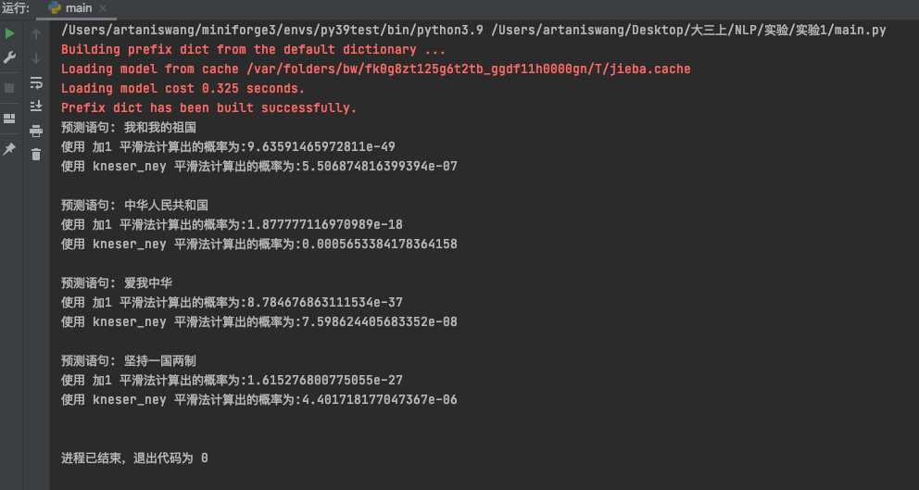
4.2 分析：
使用kneser_ney平滑法预测语句概率明显优于加1平滑法，特别是预测”中华人民共和国”这一语句时，加1平滑法给出的概率约为1.8779e(-18)，而knesey_ney给出的概率约为0.008565。我们知道这份语料库来自于人民日报，而像”中华人民共和国”这样的语句出现的概率应该是较高的，也由此可以判断出kneser_ney方法的平滑效果更好。

4.3个人对kneser_ney平滑方法的理解。
我所使用的kneser_ney平滑法与[Kneser and Ney, 1995]中的原文不同，我采用的是Chen and Goodman(1998)的推导式，其具体形式可参见书上第94页5-22.
我觉得可以这样理解kneser_ney平滑法，它综合了包括katz，written-bell，绝对减值法等平滑方法。它的基本思想是有钱的人(出现频数高的词)每个人交一个固定的税D，大家一起建立一个基金，没有钱的人，根据自己有多少种爸爸（这里的爸爸指的是该词的上一个词）来分这个基金，自己的爸爸的种数越多越好。这样做的好处可以避免一个出现次数较多但只在特定历史出现的单词在一元语法模型时分得一个较小的概率值。就如同书上所说，“FRANCISCO”的频数较大，但它只跟在唯一的历史“SAN”后面，因此它的一元语法概率应该较小才对。

4.4 个人的疑惑
在kneser_ney的推导式中，减值D 应该是一个很重要的值，但是关于它我只知道它应该设置在0～1之间，但具体该怎样优化这个值，不得而知。虽然绝对减值法里面给出了一种设置D值的方法，但未对此方法做出解释，而且我也不能确定这一做法是否能用在kneser_ney平滑方法上。我代码中这个D值的设定是取的0.6，是随机取的。

4.5 个人的思考
在本实验中，我用Counter来统计一元和二元文法计数，用字典来对以特定词开头或结尾的2元单词组的种数计数（这两个字典主要是用于kneser_ney平滑方法）。虽然加工8.8M的语料无需花费多少时间，一般两三秒钟即可，但如果语料库的规模更大的话，或许可以考虑将这个Counter或字典本地化，这样一次训练即可，需要计算语句的概率时再从本地加载它。
平滑方法的效果在一定程度上取决于语料库本身的性质，因此可以尝试用多种平滑方法计算语句的概率并形成对照组用以交叉检验各平滑方法的具体表现。

